Хlурматла Мяхlяммад Амирович!
Сагаси 20l5-ибил дусличил уркlи-уркlилавад мубаракирулри! Челябкьуси дуслизир сагати сархибдешуни диаб, нушала Россия ва Дагъистан гьаладяхl дашахъес хlялалли узес имкан бакlаб. Хlед ва хlела гъамтас чlумаси арадеш, талихl ва эркиндеш диубли дигулра.
Дагъистан Республикала Президент Рабазан Гlябдуллатипов

Х1урматла Мях1яммад Амирович!
Челябкьуси Сагаси дусличил х1у урк1и-урк1илавад мубаракирулри!
Шалг1еббухъунси дус мяг1ничерти анц1букьуначил давлачебсири. Ил нушала республика гьалабях1 башнилизи кац1ибси ца гьат1и хъумх1ертеси ганзли бетаур.
Сагаси дус хъалибаргла байрам саби. Илини гьарил анкъилизи талих1 хаб, нушаб даршудешла, цадешла, г1ях1ти дарсдешунала дусли бетааб.

Хизри Шихсяг1идов,
Дагъистан Республикала Халкьла Собраниела Председатель

Хlурматла Мяхlяммад Амирович!
Мубаракирулри челябкьуси Сагаси дусличил. Ил байрам гlяхlти ва шадти умутунала, сагати пикруми гlямрулизи детурхахънила байрам саби. Сагаси дуслизир гlяхlти хабурти ва гьарбизуни каммадиаб!
Хlед ва хlела гъамтас арадешра, игъбарра, талихlра дулгулра. Сагаси дусли хlушала юртанази кадухаб ванадеш ва разидеш, ил дус нушала Ватlаннис гьарбизурсили бетааб!
Дагъистан Республикала Правительствола Председатель
Гlябдусамад Хlямидов

Мубаракдирулрая!
Чесабаибси 20l5-ибил Сагаси дусла баярамличил хlуша уркlи-уркlиларадли мубаракдирулрая!
Сагаси дусла байрам дурабуркlни дебали гlяхlси, жагаси ва декlар-декlарти наслубала адамти цахlнабирхъуси гlядат саби. Байрамли нушала санигlятла, пикрумала, хlяланала адамти бархбалсахъули, халатасра биштlатасра разидеш бихули бирар. Сагаси дусла байрам дурабуркlухlели нушани нушала шалгlердухъунти гlямрулис кьимат бедлугули дирехlе, челябкьлаличи умутличил хlердикlули дирехlе.
20l4 ибил дуслизир дебали кьадричерти, чучил пахрубарести анцlбукьуни диуб. Нушани экономикализир, культурализир, спортлизир гlяхlти сархибдешуни диахъубра, социальный гlямрула къулайдиахъубра. Нушала района сархибдешуни – нуша лебталалра бархси хlянчила баян саби.
Нушани сагаси дус гlурра жигарчерли дузниличил, гlяхlти ва багалати баркьудлумачил, нушала ахlерси Ватlайчила къайгъначил чебирцlахъехlе. 20l5 ибил дус нуша лебтасалра сабухъчебси бузерила, сагаси чедибдешунала ва сархибдешунала дусли бетааб!
Хlушаб лебтасалра гlяхlси арадеш, гьарбизуни, даршудеш цадеш диаб ва нушала ахlерси Ватlан – Россия, Дагъистан, Сергокъалала район вавалидяхъяб!
Сагаси дусличил, ахlерти гьалмагъуни!
М. Гiямаров, муниципальный районна бекl
М. Мяхiяммадов, муниципальный районна Администрацияла бекl

Халкьлис челукьути масъулти ирзули
Халабегlтани чехlебаибси гlяхlдеш
Декабрьла 20-личиб Сергокъалала районна Мургукла шилизиб халаси шадлихъ сабри. Ил шадлихъличи дурадухъунти нуша ил шила дубла даибхlели шилизи ухlнайхъуси гьунила мякьлабси майдайчи цахlнабикибти бахъал адамтачи къаршидикира. Гьунила кlелра шайчи биалли жагали бегlбиубти, някъбазир ранг-рангла шараначилти ва диштlати байрахъуначилти, разити школьникуни тlашлири. Чемъурси заклизибад Берхlи аваданти нурли чархьбикlулри.
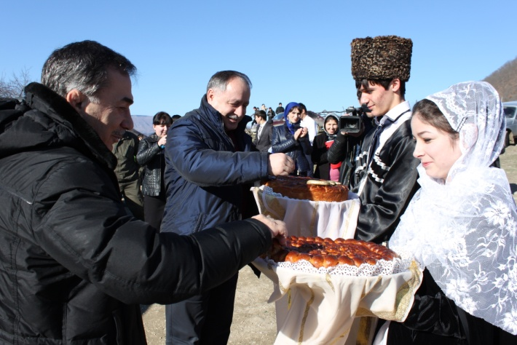
Хlера, дайхlерила ил манзиллизиб иша Дагъиста тах шагьарлизибад, районна центрлизибад, унра шимазибад гlяхlли дурабикиб. Мургуканти бахъхlи хlерси бархlила – шилизиб тlабигlятла газла хьанцlа лами улкахънила – байрамличи бакlиб Дагъистан Республикала прокурор, Мургукла шилизивад дуравхъунси Шагьнавазов Рабазан Гlябдусамадович, районна Бекl Гlямаров Мяхlяммад Амирович, шилизи газ лебкнилизи асилси пай кабихьибси Дагъгазсервисла гьалавла руководитель, гьанна цархlил къуллукъличивси Амиргlялиев Бяхlмуд Хlусейнович, районна шимала администрациябала бурги, школабала директорти, райцентрла къуллукъла хlянчизарти ва цархlилти гlяхlли, гьалмагъуни, тах шагьарлизиб хlербирути мургуканти.
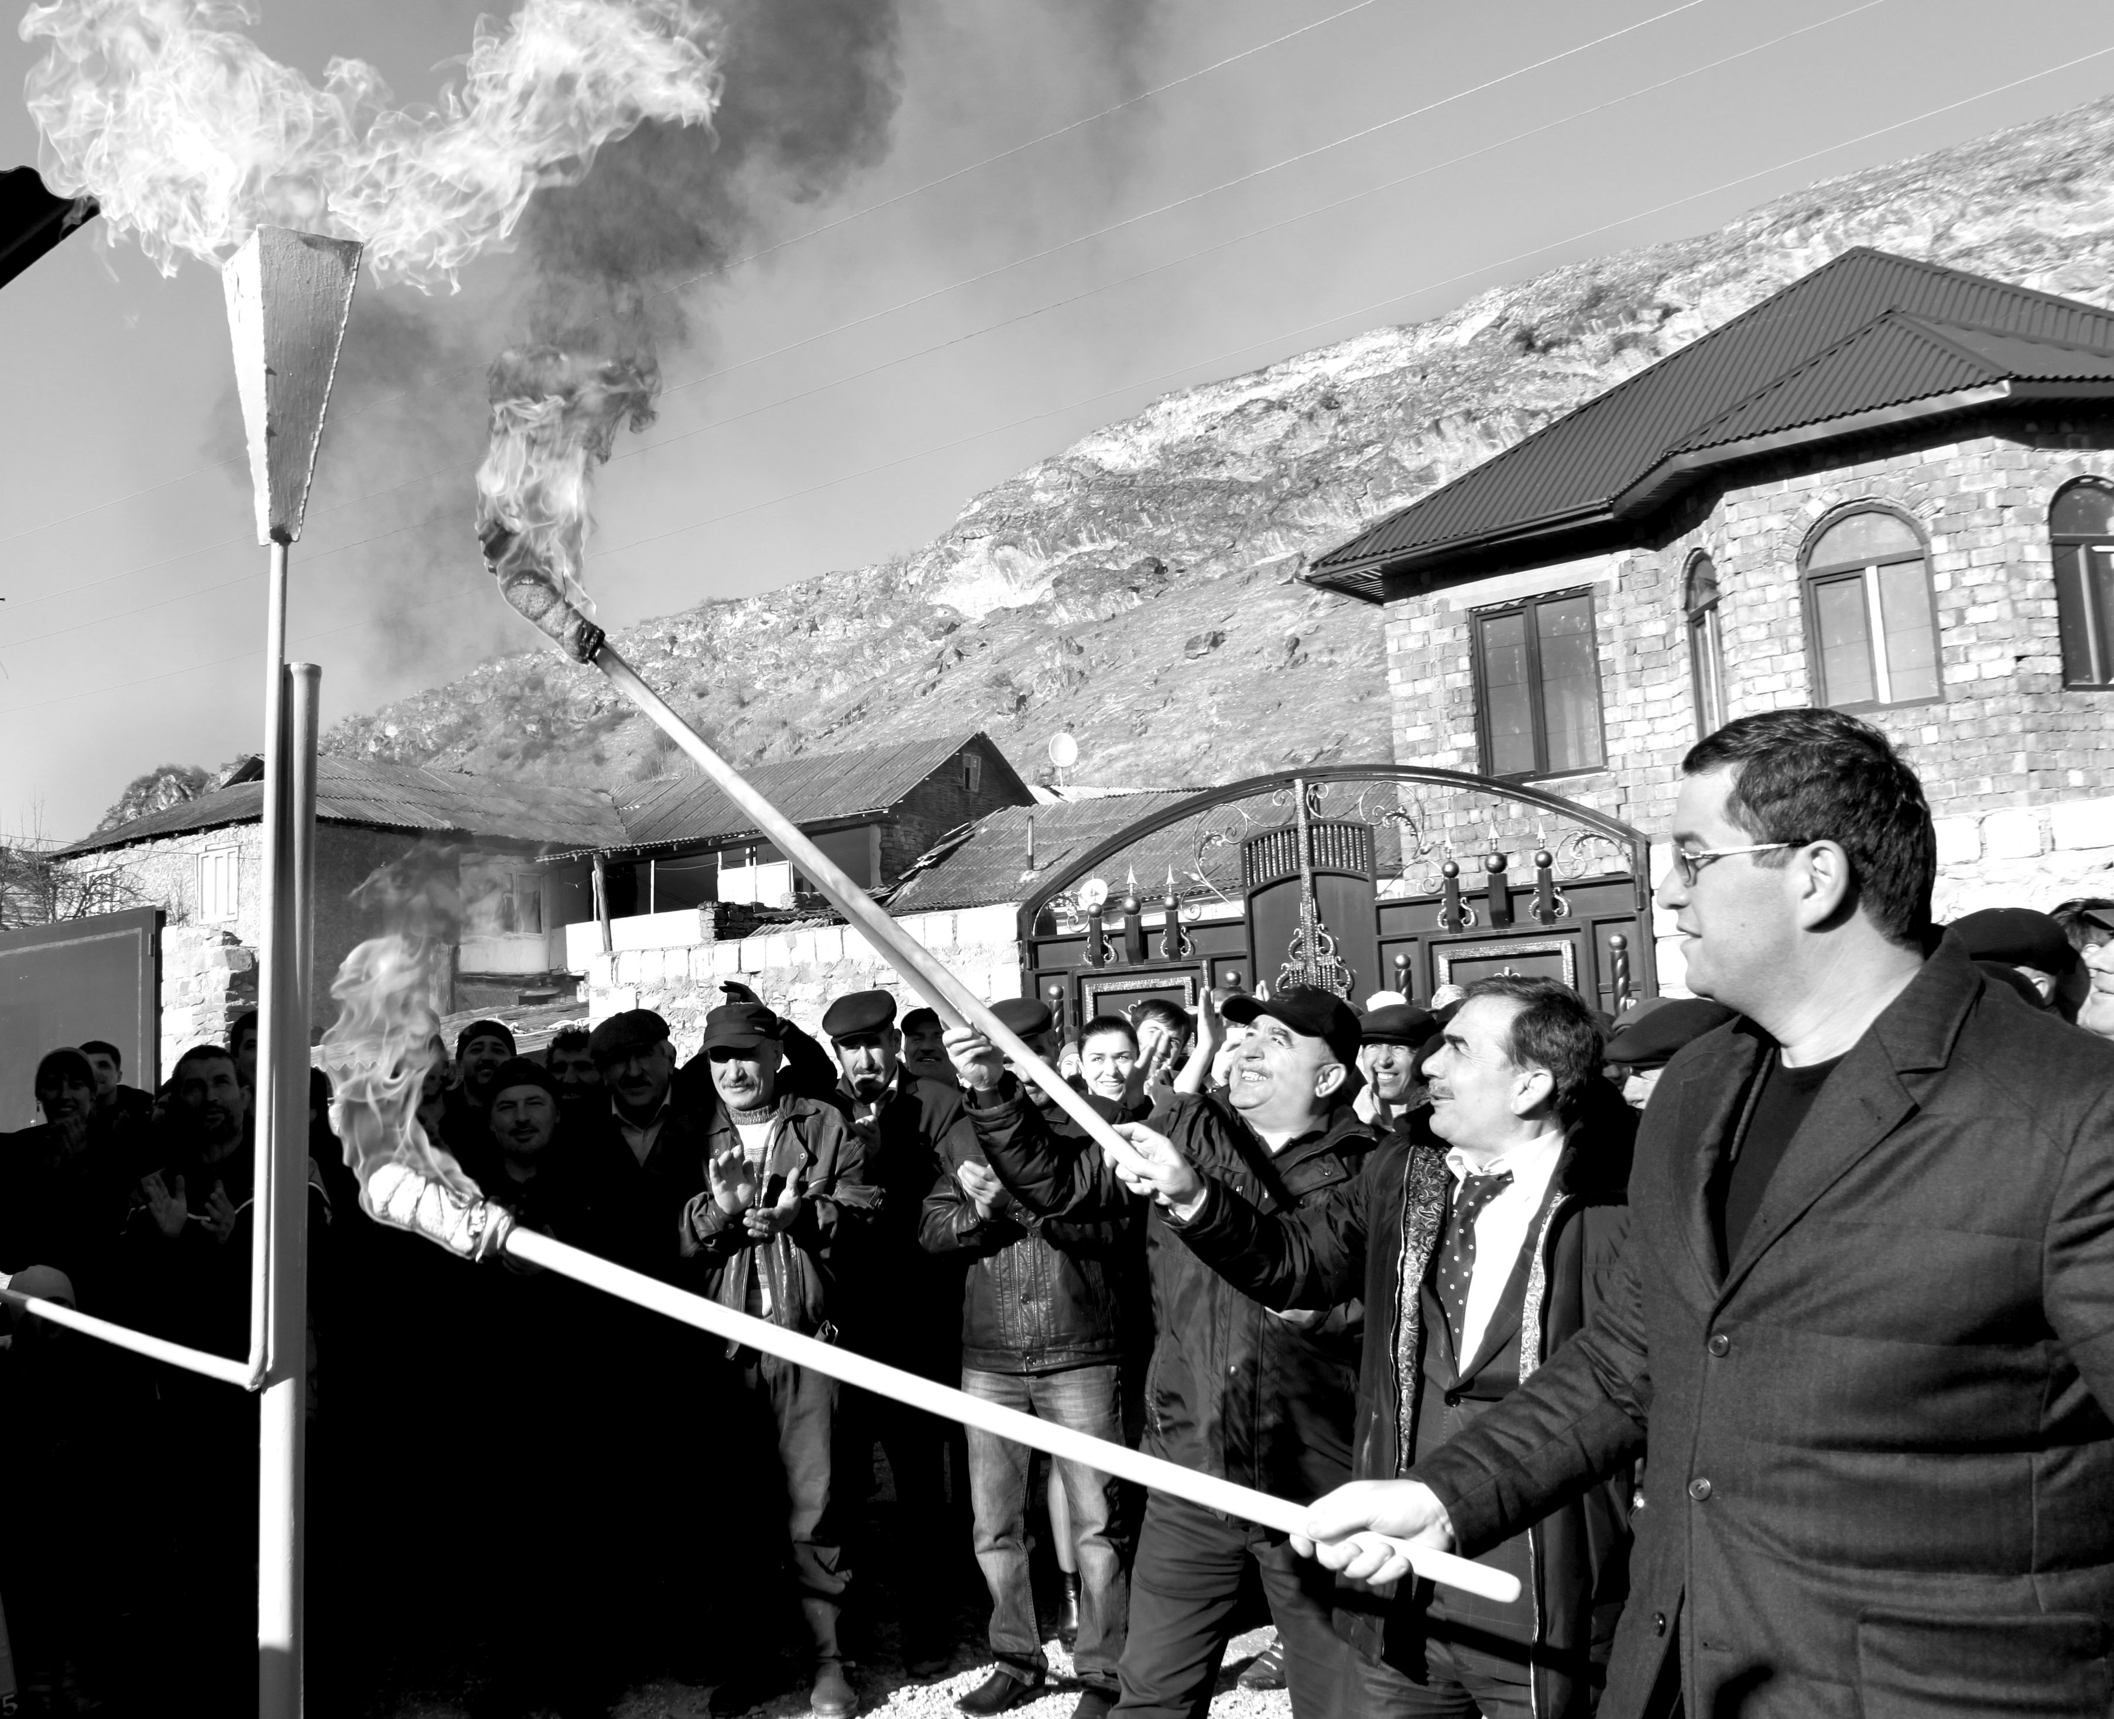
Шила дазуличибси гьунибаънила гlергъи, лебилра байрамла агьлу шила дайлабси майдайчи цахlнабикиб. Байрамличи шударшличибра имцlали адам цахlнабикилри. Ишар байрамла шунгрира рурхъулри, баршибси халаси кьумурра лебри. Адамти цали-ца мубаракбирулри. Район акlахъубхlейчирад 85 дусла гlергъи чучи бакlибси гlяхlдешличи шанти разилири.
Шадлихъ ибхьули гъайухъунси шила администрацияла бекl Шамиль Хидировли районна Бекl Мяхlяммад Амирович Гlямаровлис гъай бедиб:
-Хlурматла мургуканти, гlяхlли, гlелакадухъунтала лугlилизибси нушала район, -буриб районна Бекlли, - бусягlят республикализиб гlяхlтала, жагатала, умутала, гьаладяхl дашутала къяяназиб саби. Экологиялашал бегlлара умутазибад саби. Къачагъдеш гьар мераначи тlинтlдиубти нясдешуни, баркьагардеш агардарес, социальный баркьудила, экономикала гlяхlцад масъулти арзес имкан бакlиб,адамтачи разидеш чарбухъун.
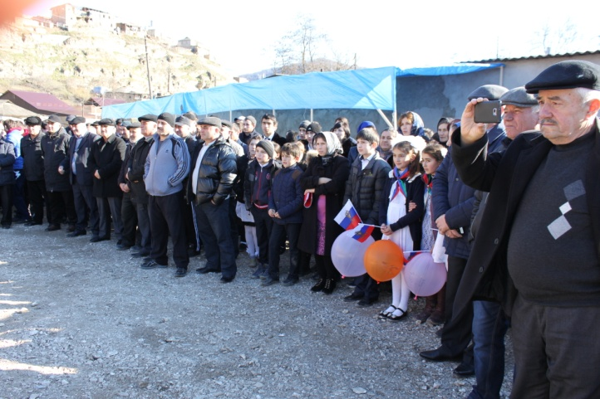
Мургукла шиличила биалли ну пикриикlусири мурт дирути ишар къулайти гьундури, тlабигlятла газ, хlербиэс, бузес, бучlес лайикьти шуртlри или. Ургар дакьунти мерсла центрлира бетаурсири ши. Хlера, гьанна иш шила шантачи гlяхlдешуни ляркьули. Иша вашути гьундури къулайдарили сари, илди къирли дурцути сари, хlятта шила духlнарти бекlлидиубти кьакьурбибулан. Ишбархlи нушани тlабигlятла газла лами улкулра. Шантас ил халаси лигlматли бетарар. Иш шилизир, сунези спортла зал, актовый зал, столовая кадурхуси ишхlелла школа, дурхlнала анхъ гъамсигъуна челябкьлализир дирар. Хlуша мургукантани биалли хlушала ургубалаб дугlли кавлуси ванза бузахъниличи, унхъри удалтниличи, мицlираг адилкьниличи пикри бяхlчиаэс чебиркур.
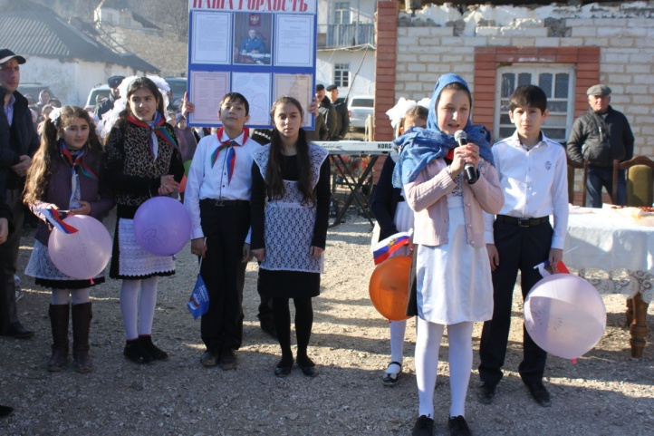
Хlушала гlямрула баракат хlушазибад дигахъу. Ца нуницун селра барес вируси ахlенра. Халкьла, гьалмагъунала кумек гьар бархlилизиб хlяжатли саби .Хlера, хlушала шилизивад дуравхъунси ДР-ла прокурор, дила гьалмагъ Шагьнавазов Рабазан Гlябдусамадович сай акlубси шила шантас ва районнис гlяхlдешуни дарес гъазализив сай. Илис бикьрили бетарули саби ишхlелла иш гlяхlдешра, саби багьанданра 56 миллион къуруш харждарибси. Дила ва лебталалра шайзибад халаси баркалла биаб хlед, Рабазан Гlябдусамадович. Илкьяйдали ну баркалла икlулра ДР-ла газла хозяйствола гьалавла начальник, гьанна Мяхlячкъалала округла Советский районна Бекl Бяхlмуд Хlусейновичлис ва шилизи тlабигlятла газ лебкнилизи пай кабихьибти лебилра организатортас ва дузути бригадабала лебилра ялчнас.
Шадлихъличив гъайухъунси ДР-ла прокурор Рабазан Гlябдусамадович Шагьнавазовли сунела шанти чула гlямрулизиб кабиркуси разиси анцlбукьличил мубаракбариб, сунела гlяхlти кьасаначила буриб, ДР-ла Бекl Р-Хl Гlябдулатlиповлис, районна Бекl М.А.Гlямаровлис, сунела ва шантала шайзибад баркалла багьахъур. Илкьяйдали шилизи тlабигlятла газ кес икьалабиубтас, хаслира Р.Гl. Шагьнавазовлис ва М.А.Гlямаровлис, халаси баркалла балахъули гъайбухъун шила школала директор З. Шагьнавазова, бузерила ветеран Гl. Амирханов, Мургукла шилизивад дуравхъунси Мяхlячкъалала шагьарла ГИБДД-ла инспекцияла начальник Шарапудин Гlялиев, хъа хозяйка Хlялимат Кьадиева ва цархlилти. Илкьяйдали чула шилизиб тlабигlятла газла лами алкахъунтачи саламтала ванати дугьбачил ва назмуртачил дугьабизур шила школала бучlанти.
Шадлихъла митингла ахирличиб ДР-ла прокурор Р.Гl.Шагьнавазовли, районна Бекl М.А. Гlямаровли ва шилизи тlабигlятла газ лебкнилис хьулчи кабихьибси М.Хl. Амиргlялиевли, шантала хъутрала ва разити тlамрала удиб, тlабигlятла газла лами алкахъун. Мургукла шилизи ,бусягlят ил шилизиб хlербирутала хала бегlтани чехlебаибси гlяхlдеш, лигlмат хьурабиуб. Илгъуна лигlмат районна гlяхlцад шимазиб леб гьанна. Ил гlяхlдеш Убяхl Мулебкlила Миглакьасимахьила, Бурдекила, Кичихlямрила, Мяммаулла, Балтlамахьила шимази ва махьурбази гъамсигъуна челябкьлализиб хьурабирниличи дирхехlе. Сенкlун ил масъала районна Бекl М.А.Гlямаровла пикрила дайлаб саби. Хlянчи гьамаддиаб гlяхlдешуни дирути адамтас!
Айдимир Каймаразов
Суратуназиб: Мургукиб хьанцlа лами алкахъун
Д-Хl.Даудовли касибти суратуни

В прокуратуре района

После вмешательства прокуратуры Сергокалинского района
погашена задолженность по оплате труда на предприятии
в сумме свыше 1 млн. рублей

Прокуратура Сергокалинского района провела проверку исполнения трудового законодательства.
В ходе проверки установлено, что в Государственном унитарном предприятии «имени Ханум Магомедовой» имеется задолженность по выплате заработной платы 23 работникам. На 01 декабря 2014 года она составила 1,4 млн. рублей.
Принятыми прокуратурой района мерами обеспечено погашение задолженности в сумме около 1,2 млн. рублей.
Работа по защите трудовых прав граждан будет продолжена.

И. ГАМИДОВ,
и.о. прокурора
Сергокалинского района

С новым назначением

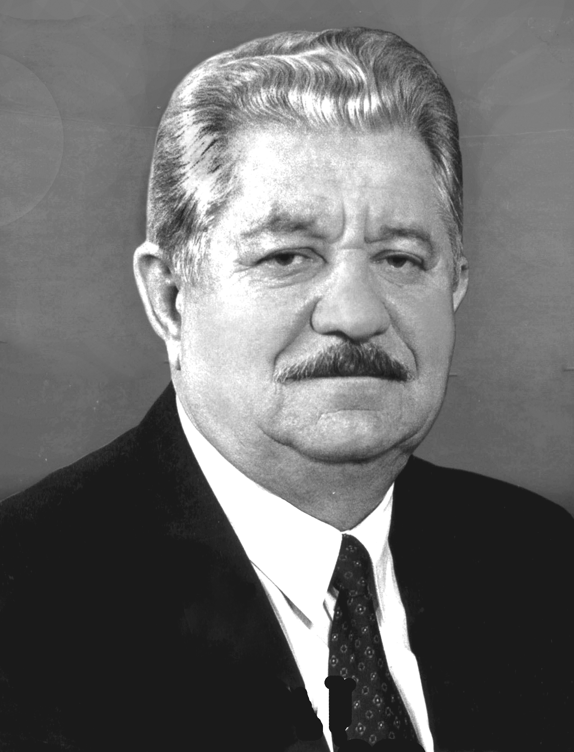10 декабря 2014 года состоялось очередное выдвижение по линии общественной деятельности видного государственного и общественного деятеля РД, бывшего руководителя нашего района С.И. Курбанова.
На заседании нового состава Совета старейшин при Главе РД, по рекомендации Рамазана Гаджимурадовича Абдулатипова, Сайгид Исамагомедович единогласно избран заместителем председателя и вновь членом Президиума Совета старейшин при Главе РД.
Через несколько лет после ухода на пенсию, вернее 21 июня 2004 года С.И. Курбанов Указом Председателя Государственного Совета РД М.М. Магомедова был утвержден членом Совета старейшин при Государственном Совете РД.
24 марта 2009 года на расширенном заседании Совета старейшин при Президенте РД, на котором присутствовал Президент РД М.Г. Алиев, Сайгид Исамагомедович был выдвинут, избрав его членом Президиума Совета старейшин при Президенте РД.
За период работы в Совете старейшин, при разных руководителях РД, С.И. Курбанов не раз бывал в городах Буйнакске, Дербенте, Избербаше, Каспийске, Дагестанских Огнях, а также в Акушинском, Буйнакском, Дербентском, Карабудахкентском, Каякентском, Сергокалинском районах для решения различных вопросов. Ездил Сайгид Исамагомедович в г. Цхинвал Южной Осетии на сход старейшин Северного Кавказа.
Работу С.И. Курбанова в Совете старейшин высоко оценивал и называл его фамилию не раз в своих докладах бывший председатель Совета старейшин республики А.Д. Умалатов. С.И. Курбанов работал в Совете старейшин при трех руководителях республики: Магомедали Магомедове, Муху Алиеве и Магомедсаламе Магомедове, а сейчас и при Рамазане Абдулатипове. И все они высоко оценивали его активность, обязательность, ответственное отношение к порученному делу и, конечно, большой практический опыт работы в культуре, лесном хозяйстве, сельском хозяйстве, среди молодежи, среди населения и, наконец, в Правительстве республики.
А так, Сайгиду Исамагомедовичу до этого посчастливилось работать и при Абдурахмане Даниялове, Магомедсаламе Умаханове, Магомеде Юсупове. За активную деятельность в Совете старейшин С.И. Курбанов получил Благодарственные письма от Президента РД Муху Алиева и от Президента Южной Осетии Эдуарда Кокойты. Высоко была оценена деятельность С.И. Курбанова в Совете старейшин и Президентом РД М-С. Магомедовым, наградив его 8 июня 2010 года Орденом «За заслуги перед Республикой Дагестан».
В период нахождения на пенсии и работы в Совете старейшин при Госсовете РД, его Председатель М.М. Магомедов в 2005 году наградил С.И. Курбанова Почетной грамотой РД. Это было высшей наградой республики до утверждения Ордена «За заслуги перед Республикой Дагестан».
Сайгид Исамагомедович является Почетным гражданином Сергокалинского района, Почетным работником леса РФ, Лауреатом Государственной премии РД в области общественных и естественных наук за «Красную книгу Дагестана».
Сайгид Исамагомедович Курбанов и сейчас полон сил, энергии и желаний, чтобы и дальше активно трудиться на благо родной республики и дагестанского народа в новой роли.
Уважаемый Сайгид Исамагомедович! Районное Собрание депутатов, Администрация района, Совет старейшин при Главе МР «Сергокалинский район», Ваши друзья поздравляют Вас с заслуженным новым назначением. От души желаем Вам крепкого здоровья, успехов, удачи, добра и счастья!

Будет тяжело, но справимся
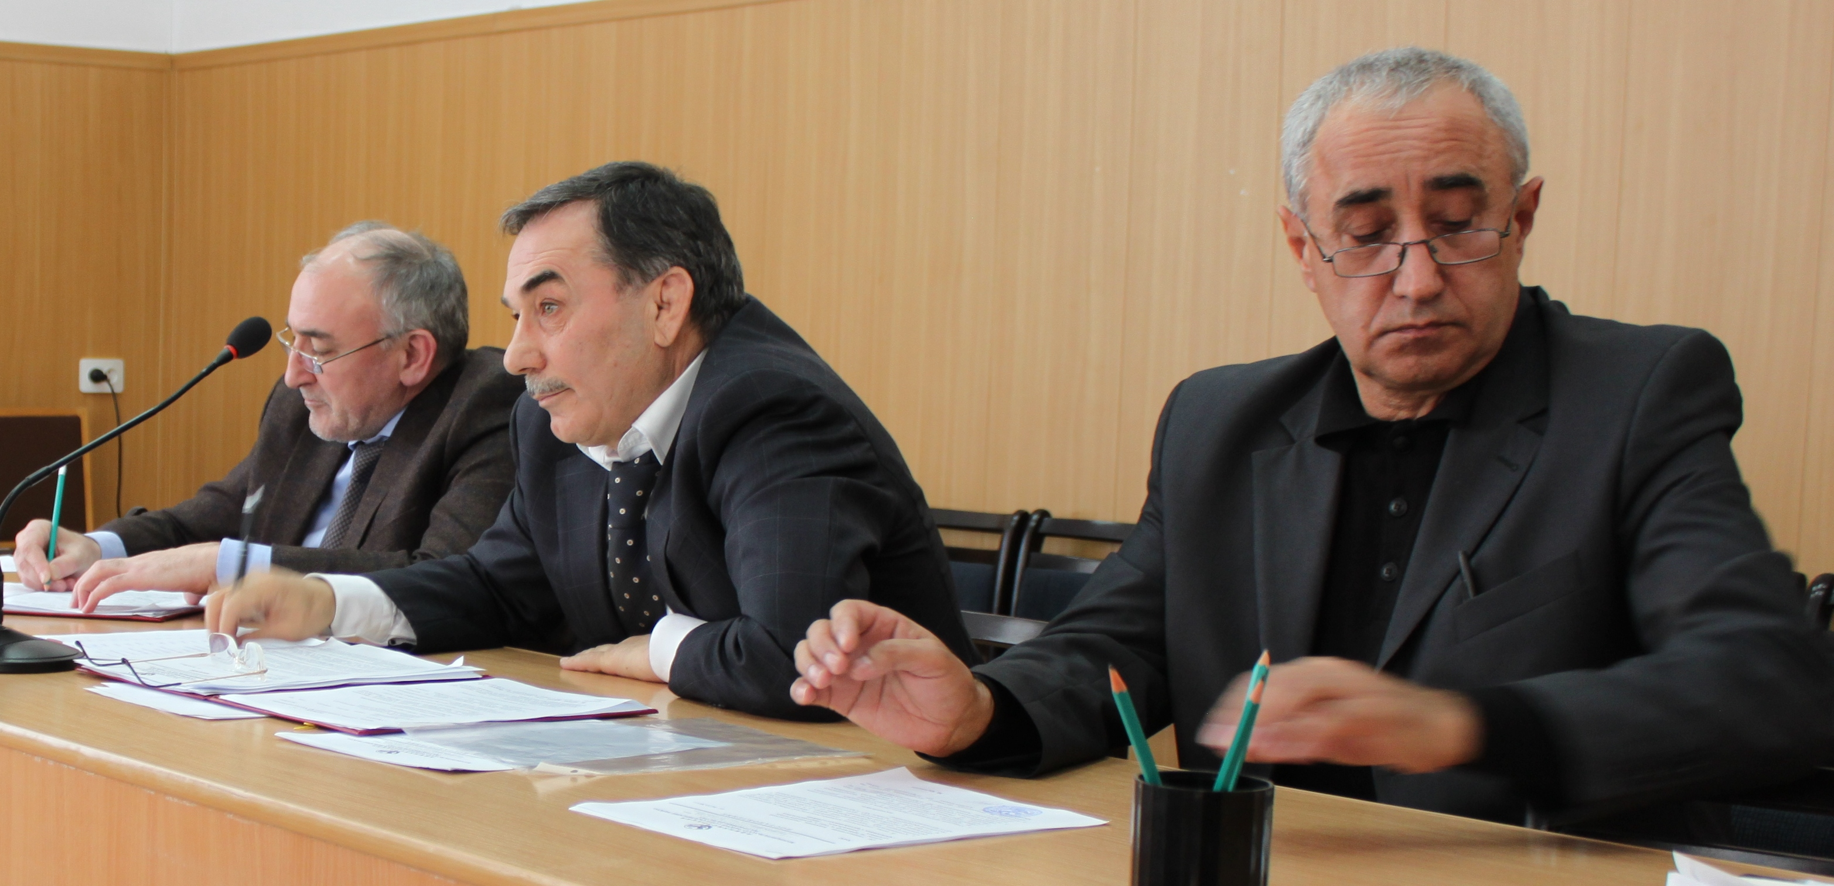В зале заседаний Администрации района 24 декабря 2014 года прошло последнее в уходящем году заседание актива района.
На повестку дня заседания были вынесены три вопроса:
1. О состоянии спортивно-массовой работы в учреждениях образования и ходе реализации подпроекта "Спортивный Дагестан" приоритетного проекта развития Республики Дагестан "Человеческий капитал".
2. О проекте районного бюджета МР "Сергокалинский район" на 2015 год и плановый период 2016-2017 годов.
3. О перечне вопросов, планируемых обсудить на заседаниях Администрации МР "Сергокалинский район" в 2015 году.
В своем докладе по первому вопросу начальник отдела по физической культуре и спорту Омаров А.О. отметил, что уже девятый раз подряд район занимает первое место в республиканском конкурсе по организации спортивно-массовой работы. Это результат слаженной работы всей спортивной общественности района. В текущем году спортсмены района становились победителями всероссийских соревнований, призерами первенств СКФО, республиканских турниров. На все турниры спортсмены выезжали за счет средств Администрации района. В текущем году расширилась спортивная база, закуплен новый спортинвентарь. Выразив благодарность руководству района за повседневную поддержку, Омаров А.О. заверил, что в наступающем году спортсмены района порадуют сергокалинцев новыми успехами.
Представляя проект бюджета района на 2015 год и плановый период 2016-2017 годов, начальник финансового управления Асхабов М.А. отметил, что бюджет на 2015 год будет сложным. Консолидированный бюджет 2015 года по доходам ниже, чем на 2014 год. Это связано с ситуацией вокруг Российской Федерации, введенными санкциями и, вследствии этого, финансово-экономическим кризисом в стране. Дотации из республиканского бюджета будут сокращены. В связи с этим, Асхабов М.А. обратил внимание руководителей на усиление финансовой дисциплины, приведение штатных расписаний в соответствие.
Руководитель аппарата Администрации района представил план работы Администрации на 2015 год.
В обсуждении вопросов повестки дня приняли участие Магомедов Г.Г. - директор Мюрегинской спортивной школы, Мирзамагомедов М-Г. М. - начальник Управления образования, Магомедов М.Ал. - зам.главый Администрации района, Османова У.М. - начальник отдела экономики.
В своем выступлении на заседании Администрации Глава района Омаров Магомед Амирович сказал, что мы все должны понять то, что спорт - это здоровье нации и на это мы не будем жалеть денег, а всячески будем помогать спортсменам, чтоб у нас не было наркоманов, 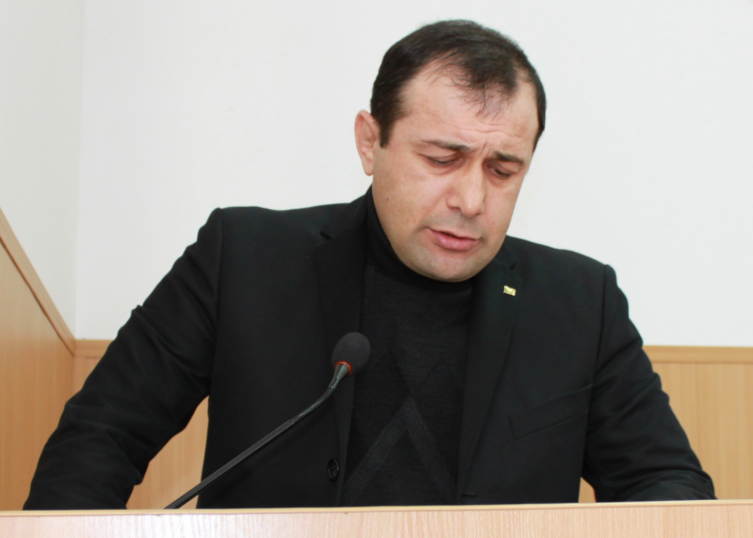экстремистов, а молодежь занималась спортом. Надо помогать тем тренерам, кто приносит очки в общую победу, а от тех, кто не дает результатов в своей работе, от них надо избавляться, где бы они ни работали.
По бюджету Магомед Амирович сказал, что действительно бюджет будет сложным, но заверил, что все как получали зарплату, так и будут получать. И те планы по асфальтированию улиц и водоснабжению остаются в силе. Работы в новом году будут продолжены. Будет тяжело, но справимся. В заключении Омаров М.А. сказал, что в Новый год район вступает с хорошими показателями. В 2014 году сделано многое. Наша задача - сохранить этот настрой и добрые взаимоотношения. Это можно сделать хорошей работой каждого на своем рабочем месте. Глава района поздравил актив, в их лице всех жителей района с наступающим Новым годом. Пожелал здоровья, счастья, чтоб всем стать чуть добрее и радовались каждому дню.

Наш корр.
Фото Д-Г. Даудова

С праздником!
Прошедший 2014-й год ознаменовался значительными успехами в спортивной жизни нашего района, очередными победами и событиями. Молодые спортсмены, упорно работая под руководством своих тренеров, делают все для того, чтобы продолжать славные спортивные традиции своих предков. Наш район находится на передовых позициях в республике, в том числе и в области спорта.
Я хочу вас поздравить с наступающим Новым годом, желаю сил, целеустремленности и терпения для того, чтобы вы радовали нас и прославляли свой район все новыми и новыми спортивными успехами. Пусть ваш труд всегда приносит высокие результаты, а вы будьте образцами подражания для младших поколений, чтобы им было на кого смотреть и равняться. С праздником!

Амир Омаров,
начальник отдела по физической культуре
и спорту Администрации МР «Сергокалинский район»

Общий гороскоп на 2015 год
Гороскоп на 2015 год, судя по прогнозируемым астрологическим событиям этого периода, обещает более позитивное время, чем год, ему предшествующий. В 2015 году складывается ситуация, когда многие астрологи говорят о том, что процессы, которые тянулись последние несколько лет и привносили хаос в нашу жизнь, наконец-то заканчиваются, начинает стабилизироваться политическая и экономическая обстановка в мире. Качество жизни многих жителей планеты заметно улучшается, а кризис, который беспокоил многие государства на протяжении последних лет, наконец-то подходит к своему завершению. Другими словами 2015 год должен стать переломным! В этот год, по восточному гороскопу год Овцы (Козы), одна эпоха сменяет другую, и всё человечество в очередной раз всматривается в будущее с большой надеждой. Да, так было и раньше, так будет и вновь, однако на этот раз в 2015 году у всего человечества действительно есть шанс изменить мир к лучшему!
Подтверждения положительных изменений можно найти и в китайском гороскопе на 2015 год Овцы. В китайской традиционной астрологии 2015 год Юи Вей или 32 год зелёной деревянной Овцы аллегорично представлен как период конца лета – период достатка и благополучия. Часто встречается следующая трактовка: «Творческое начало деревянной Овцы, добивается богатства своим усердием выражаемым в труде» - что, согласитесь, не оставляет сомнений в будущем благополучии.
Уже в январе 2015 года все жители Земли смогут оценить, почувствовать на себе, насколько поменялась ситуация. Изменится «угол зрения» на многие политические проблемы и экономические вопросы. На первый план выйдут проблемы образования, при этом основной уклон будет сделан на образовании в ВУЗах и колледжах. На протяжении всего 2015 года можно ожидать, что будут рассматриваться новые законопроекты, которые позволят структурировать работу высших учебных заведений, а также «навести порядок» в этой отрасли обучения. Помимо образования, изменения коснутся и отношений между странами, некоторые из них, придут к соглашению о безвизовом въезде, а другие наоборот, начнут закрывать свои границы. Правда следует отметить, что этот момент будет лишь озвучен в течение 2015 года, а основные события, скорее всего, начнут разворачиваться в последующие годы.
Те инновации, которые будут презентованы населению Земли в 2015 году, способны перевернуть нашу жизнь, например, так, как это было, когда появился сотовый телефон или интернет. Развитие высоких технологий позволит влиять на политику, и это, наверное, будет одним из решающих факторов для дальнейшего формирования общества будущего.
Также в 2015 году вероятно продвижение человечества в космической сфере, например в первом полугодии 2015 года, возможны «известия» от космических аппаратов, которые ранее были направлены в космос для исследовательских целей. Данные, которые будут получены в это время, могут в корне изменить взгляд на теории о строении Вселенной, возникновении жизни, а также на наличие жизни на других планетах.
Эконоимка быстрым темпом начнет стабилизироваться, а рынки начнут восстанавливаться от понесенных потерь за предшествующие годы.

Отметили профессиональный праздник
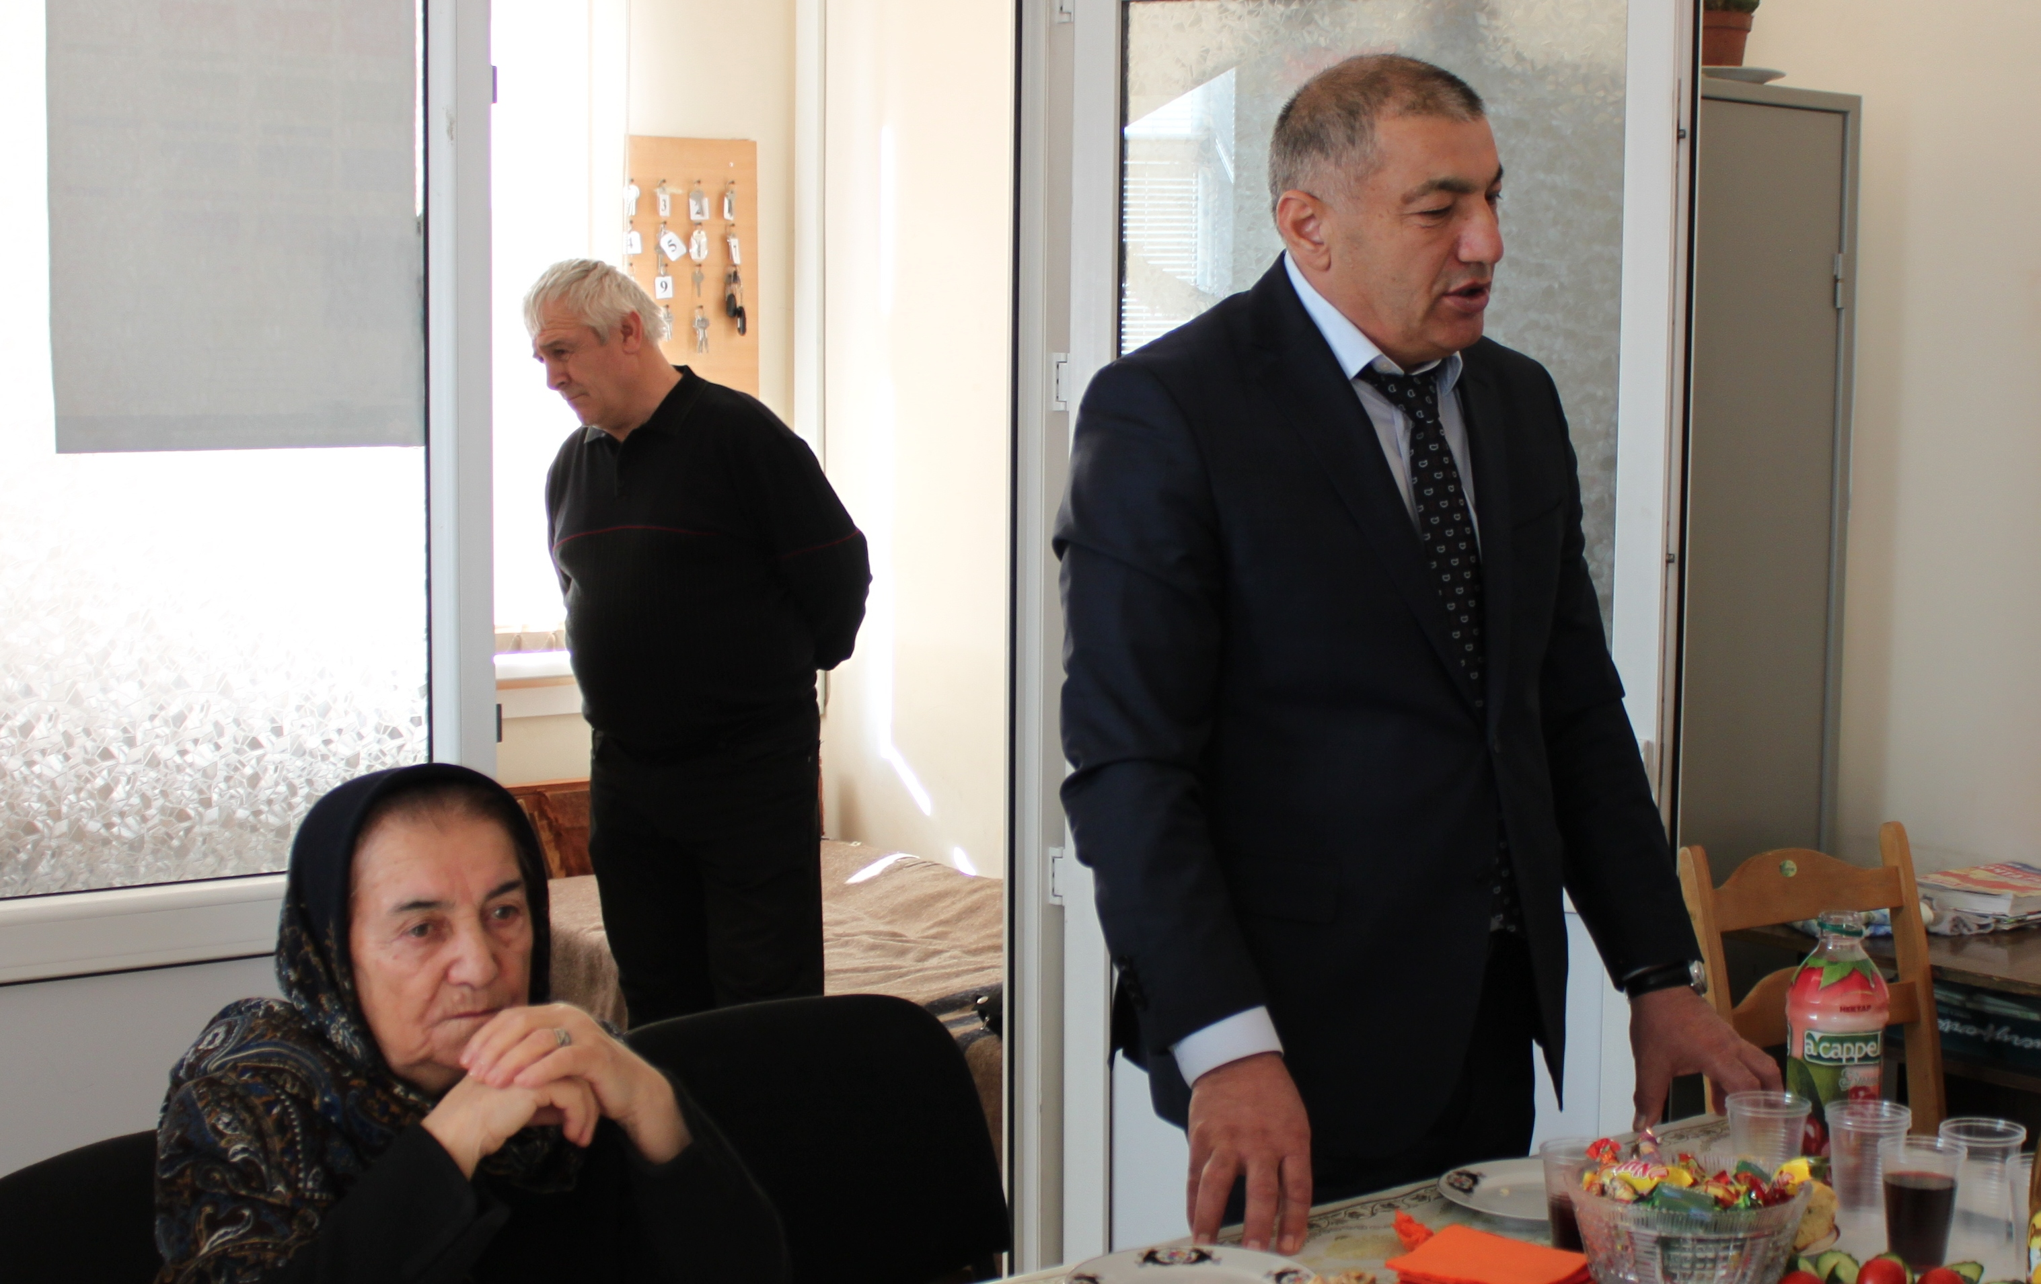
Дата 22 декабря отмечена в календаре как День работников Пенсионного фонда. Российский Пенсионный фонд, выступающий в качестве организации, оказывающей социально-значимые государственные услуги гражданам, был создан в 1990 году Постановлением Верховного Совета РСФСР «Об организации Пенсионного фонда РСФСР».
В этот день мы посетили Управление ОПФР по Сергокалинскому району, где чувствовалась праздничная обстановка. Работники службы приглашали всех посетителей к накрытому столу. Со словами поздравлений в адрес руководства и коллектива обратился заместитель главы Администрации МР «Сергокалинский район» Магомед Алибекович Магомедов, который отметил, что это образцовый коллектив, находящийся на хорошем счету у отделения Пенсионного фонда РД. Пожелал им дальнейшей плодотворной работы на благо жителей района.
Поздравили сотрудников УОПФР и пожелали им всего наилучшего пенсионеры Муминат Мирзаева, Патимат Мусаева и Абдулла Арсланов. В свою очередь, начальник УОПФР Арсланали Арсланалиев поблагодарил за добрые слова и пожелания и заверил в том, что коллектив будет и в дальнейшем добросовестно работать, решать пенсионные вопросы граждан.
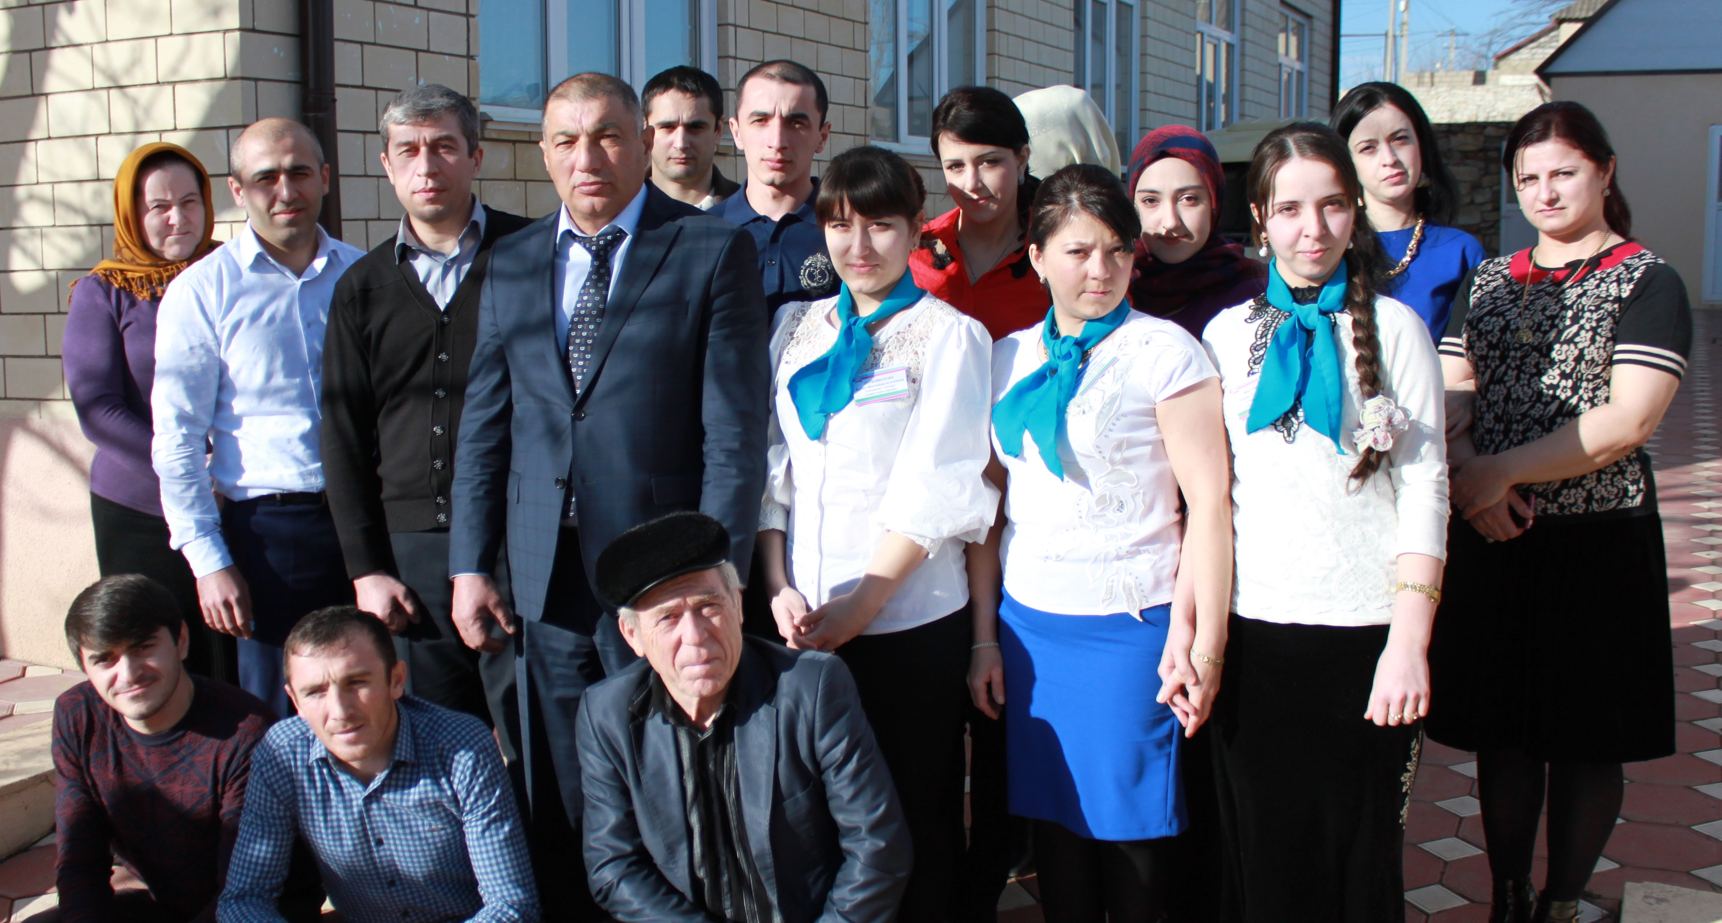Здесь трудятся 19 специалистов, занимающихся установлением и выплатой пенсий, единовременных выплат, материнского капитала, выдачей страховых свидетельств. Жалоб от клиентов на их работу в республиканский Пенсионный фонд не поступает, напротив, при возникновении задолженностей у плательщиков страховых взносов, работники Управления идут им навстречу, рассылая уведомления о необходимости погашения задолженности по нескольку раз. Сегодня Управление отделения Пенсионного фонда РД по Сергокалинскому району входит в десятку лучших отделений по республике.

Патимат Аледзиева
Фото Даудгаджи Даудова

Новогодний юмор
***
— Дед Мороз, спасибо за подарок, который ты мне принес.
— Пустяк, не стоит благодарности.
— Я тоже так думаю, но мама велела так сказать.

***
Мама сыну: — Кто тебя научил говорить «Черт побери?».
— Дед Мороз.
— Не обманывай.
— Клянусь! Ночью он пришел с подарком для меня, ударился об угол стола, и как раз это и сказал.
Поздравления

В наступающем 2015-м году я хочу пожелать всему коллективу Детской школы искусств, а также нашим воспитанникам крепкого здоровья, оптимизма, высокой работоспособности, новых творческих успехов и неисчерпаемого вдохновения. Пусть любовь публики, завоеванная вами за годы упорного труда, освещает ваш дальнейший творческий путь и дает новые силы для больших достижений.
Всего наилучшего в новом году и родителям наших воспитанников, пусть дети радуют вас своим мастерством и оправдывают ваши самые высокие ожидания. Мирного неба над головой, улыбок, радостного смеха! С праздником, дорогие!

Саида Ибрагимова, директор Детской школы искусств

Уважаемая молодежь Сергокалинского района! От всей души поздравляю вас со светлым, ярким, по-настоящему теплым праздником Новым годом! В сфере молодежной политики уходящий год запомнился по-настоящему яркими, запоминающимися событиями, было много достижений молодежи в спорте, образовании и культуре. Очень важно, что молодежь не стоит в стороне, а активно участвует в жизни района. Молодежь – это будущее района, его деловой потенциал. Учитывая достижения нашей молодежи в 2014 году, мы можем с оптимизмом смотреть в будущий 2015 год.
В новый год мы вступаем с новыми планами и надеждами, с уверенностью в своих силах и желанием сделать этот мир лучше. Желаю всей молодежи Сергокалинского района счастья, здоровья, мира и благополучия в новом году! Новых успехов, ярких побед и свершений!
С Новым годом! С новым счастьем!

Ислам Меджидов,
ведущий специалист по работе с молодежью
Администрации МР «Сергокалинский район»
Сагаси дуслис – гlяхlдешунала азбука
Хlурматла районланти, нушала газета бучlанти! Сагаси - 2015 ибил дус нушачи бакlниличил бархбасахъи, хlуша уркlи-уркlиларад мубаракдирулрая! Сагаси дусли хlушаб-гьариллис – разидеш, даршудеш, талихl, игъбар, баракат хаб. Хlялалси бузерилизир чедибдешуни имцlакадиаб. Имцlакабиаб районна хъумачиб, унхъразиб ва районна халкьла гlямрула эркиндеш багьандан бузути адамти. Нушала ургабад кlунбацlаб рушбатчиби, гlярзачиби, хъулкни, къачагъуни, гъарачиби, бугьтанчиби, кlибяхlянти, гlясикарти, яхl-сабур агарти ва цархlилти вайнукьаби. Шалгlеббухъунси дуслизир диубти децl-шишимти, къалмагъар, кабуршу-бирхъутала вайти авара сагаси дуслизир тикрармадиаб! Гьариллис Чевяхlсили гlяхlти кьадардараб. Чеахъкабикlуси нушала районна даража гьатlира ахъкабиаб, районничила гlяхlла хабар Дагъистайзиб зайбикlаб!
Иш яргалис нушани «Сагаси дусла азбукализиб» гlергъити авал дусла духlнар районнизир, районна руководительтала ва халкьла къайгънала гlяхlдешличирли диубти, районнис пайдалати дарсдешуначила гьанбуршехlе.
А. – Арсавар, сабира Сергокъалала шила Чкаловла уличилси кьакьалабси, Октябрьла революциялис гьалаб белшунси, районна историялизиб сунела кьадри лебси, дахъал дусмазиб хlеруди агарли кали, куцагарбиубси ва гlергъиси замана сагабарахъили жагали кабизахъурси.
Б. – Билхъаби, сарира арагlеб районнизир, имцlалин райцентрлизир района бюджетла хlянчизартани умудешла шайчир дурадуркlути ва райцентрлизиб умудешла шайчиб халаси гlяхlдеш акlахъубти.
В. – Ванза, сабира гьаларти дусмазиб халаси кьадарлизиб пайтли, бацlли, дугlли кавлуси. Бусягlят биалли районнизиб сабухъ лугуси ванза арагlеблира-сера пайдалабируси.
Г. – Галгуби, сарира районна центрлизи ва цархlилти мераначи жагадешлис удатурти, чучи хlерикlахъес хасси хlянчизар катурти, амма гьачамлис чучи вайнукьабани уркlецlи хlебирути.
Гъ. – Гъягъя, сарира гlергъити дусмазир района шимала гьундурачи акlубси хlяжатдеш хlясибли кайути.
Гl. – Гlяхlдешуни, сарира Сергокъалала шила мижитлис, хlябрас дарибти. Буралли, хlябрала бухlнабси гьуни къирли буцахъиб, илаб бурх барахъиб, умудеш барахъиб, мижитлизи аркьуси гьуни, мижитла азбар-гlяя къирли дуцахъиб, будуйс хъали барахъиб, котел асахъиб ва цархlилти хlянчи дарахъиб.
Гь. – гьундури, сарира районна лерилрара-сера шимази аркьути, сари къулайдикlахъниличи чеимцlакабарибси пикри бяхlчиаибти Кичихlямри, Мяммауллизи, Мургуки, Балтlамахьилизи аркьуйхlир къулайдарибти, Миглакьасимахьила ва цархlилти мераначир къулайси агиличи дикахъибти.
Д. – Дурхlнала «Олимпийский» бикlуси анхъ, сабира районна центр – Сергокъалализиб 140 дурхlялис хасбарили тlашбатурси, бегlлара гlяхlти шуртlрачил гlеббуцибси, гlяхlцад хьунул адамтас хlянчила мерани акlахъубси, бахълис разидеш хибси.
Е. – Ерсла тlулри, сарира гьалар вайси даражаличирти, гьанна районна гlяхlцад шимазир (Сергокъала, Кьадиркент, Гlяймаумахьи, Миглакьасимахьи, Мургук, Кичихlямри, Убяхl Мулебкlи ва ц.) гlяхlцадла кьадар сагадарибти.
Ж.- Жагьилти-ургабси бяркъла хlянчи, сабира, ил шайчив хасси хlянчизарра катурли, жагьилти-ургаб жигарчеббарибси. Жагаси ва бамсри ихъуси анхъ, сабира Сергокаъалала шила дублаб, телевышкала мякьлабси майдайчиб, гьалаб гlукъа-къусли бицlибси мерличиб, гьанна бируси ва бахълис дигуси мерли бетаэс гlягlниси.
З. – Заманала тlалаб, сабира районнизиб пикрилизи касили, райцентрла мягlничерти объектунази, жамигlятла бекlлидиубти мер-мусаличи видеокамераби кадизни. Илдала «хlулби» чинаб, чини, мурт се бирулил сахъли хlердикlули диъни.
И. – Имканти хlясибси кумек, сабира района руководительтани района гlяхlцад шимала халкьлис, дужути шин шимази кахъес бируси.
К. – Культурала юрт, сабира Къянасирагьила шилизиб адам ухlна ахlецlесси вайси даражаличиб лебси, сагабарили балкьаахъурси.
Къ. – Къаркъа рурчути 170 станок, сарира района ванзаличирад, адамтас, тlабигlятлис зарулти алкlахъни багьандан, уркасахъибти.
Кь. – Кьакьурби, сарира Сергокъалала шилизирти (бекlлидиубти), гьалар дугурбазир цlябти, гьанна хутlла чиргъмани шаладарибти.
Л. – Лебилра сергокъалантала хьул, сабира шила вайси даражаличирти кьакьурби мурт къирли дуцесара или лебси, гьанна гlямрулизиб бетурхуси.
М. – МУП «Благоустройство», сабира райцентрлизиб сагали акlахъубси, суненира шинничил, умудешличил, гьундурачил ва цархlилти илдигъунти масъултачил дархдасунти хlянчи дирули, гlибкьли бузуси.
Н. – Низам-зегъа, сарира гlергъиси замана района полицияла гlибкьси, сахъласи бузерила асарлиур белгили къулайдиубти, жамигlятлира гlердурцути.
О. – Объектуни, сарира адамтала гlямрулис къулайдеш акlахъес багьандан районнизир гьаннаур делшунти, челябкьлализир делшес пикридарибти (дурхlнала унхъри, школаби, спортла залани, ФАП-ни ва ц.).
П. – Памятник ва гуми, сарира Хьар Махlаргир, памятник дергълизиб алхунти гlяхlгъубзнас, гуми лаг-кат башути гьункьябас, тlашдатахъурти.
Р. – Разидеш, сабира Къалала хъяблабси гlинизличи гьункьябазиб акlубси, сенкlун, ил гlиниз бахъхlи берубси ва куцагарси даражаличиб бирусири. Гьанна биалли ил жагаси куцличиб саби, чяхlкадикlули шинра лер.
С. – Сабухъуни, сарира ризкьила ва тlутlила, районна хозяйствобани 2014 ибил дуслизир ургабил хlясибли, гьаларти дусмазирван ахlи, имцlали сархибти.
Т. – Трансформаторти, сарира гlергъиси манзиллизир района имцlатигъунти шимазир сагали кадихьибти ва хутlла шайчирти адамтала зигаръала агардарибти.
Тl. – Тlакьни, сарира гlукъа-къус лайдикlахъес гlергъити дусмазир Сергокъалала шила бекlлидиубти кьакьурбази кадихьибти, чузирти гlукъа-къусра хасси машиналичир, хасси мерличи лайдикlути.
У. – Унхъри, сарира районнизир ……. гектарличи сагали удатурти ва челябкьлализир…..гектарличи удатес пикрибарибти.
Ф. – Фонтан, сабира райцентрла парклизиб авцlали дусличибра имцlали гьалаб лебси, гlур илдицад дусмазиб агарси. Гьанна сагали барахъибси ва адамтала уркlбас разидеш бихуси.
Х. – Хан гьундури, сарира района ванзаличирти, чучира гlергъиси замана къирли дуцили къулайси агиличи диркахъниличи пикри имцlакабарибти. Мисаллис къирли дуцибти гьундурачила гьанбуршехlе: Кьадиркент – 3 километр, Мурега – 5, Сергокъала – Лаваша – 6, Манас – Сергокъала – Первомайск – 8. Илди хlянчи даимдарили дирар.
Хъ. – Хъулчри, унзурби, улкьайти, чlябурти, отопительная системаби, сарира гlергъиси замана района гlяхlцад школабазир, дурхlнала унхъразир сагадарибти ва илди хlянчи района лерилра школабазир дурадеркlес пикрибарибти.
Хь. – Хьанцlа лами, сабира Гlяялизимахьила, Гlяймаумахьила ва гьанна Мургукла шимазиб алкунси ва гъамсигъуна челябкьлализиб Миглакьасимахьила, Убяхl Мулебкlила, Кичичхlямрила ва цархlилти шимазиб ва махьурбазиб алкахъес пикрибарибси.
Хl. – Хlяракат, сабира района гьундурачиб бузахъес мар сагаси техника асес дакlубируси.
Ц. – Цадешла баркьуди, сабира Убяхl Мулебкlила шила ва махьурбала халкьли чула юртанази шин кес багьандан лебилра цабиубли дакlубарибси, района бекlли гlеббуцибси ва района цархlилти шимала халкьлира гlебасибси.
Цl. – Цlакьани, сарира Дагъиста Республика гьалабяхl башахънила бекlлидиубти проектный приоритетуни гlямрулизир детерхахъес багьандан районнизир пайдаладирути, района гьарил шила руководительла жавабкардеш ахъдуцниличи дяхlчиаибти.
Ч. – Чеббикlибси хасси мер, сабира Сергокъалализиб гlукъа-къус лайдикlес гьалаб агарси, гьанна «Къярдла итишегlиб» белгибарибси. Ила автотранспорт башахъес багьандан Сергокъалала шила гьар шайчиб сагабарибси ва гъягъяли буцибси гlяхlси гьуни барахъибси.
Ш. – Шин, сарира Сергокъалала ва гlяхlцад цархlилти шимала адамтас дахъал дусмазир хlедиули инжитбиубти ва сари адамтала хъулразир чяхlдулхънилачи бахъхlи умут агарли калунти. Гьанна, кьакьурбазирти гlинзурбазирцунра ахlенну, бахъла хъулразирра чяхlдухъунти ва сари лебилра сергокъалалантала хъулразир диахъес багьандан хlянчи даимдарибти.
Э. – Эскидеш, сарира района гlямрулизирад гlергъити дусмазир гьабгlергъидешличил тяйдидирути.
Ю. – Юртани, сарира, Сергокъалализиб судлис хасбарили барибси, Мурегала шилизир спортла халаси заллис ва ФАП-лис хасдарили дарибти ва цархlилти шимазир ларес дехlдуцибти.
Я. – Ярмаркаби, сарира районнизир гlергъиси замана дурадуркlути ва сари имцlа-имцlали дурадуркlалри гlяхlсири или адамтани разидешличил гьандуршути.

Дила неш
Нешличила ва неш ибси дурхъаси девличила, илала дигиличила, уркlецlиличила сецад лукlалра делкlести кахlедурхар. Агь, ил девла гlязиздеш, дурхlначи илала ламдикlути диги. Хlядис лебси саби «Дурхlнала гьалжана нешла кьяшмауб саби» ибси. Гьатlира нушачиб бурули бирар «Дудеш вебкlибси гьачам цlуръа, неш ребкlибси – верхlна « или. Илцадра гlядабли бирар неш агарти дурхlнас. Ил секlал чlянкlли нешла уркlила ванадеш, илала чучи чедетхlедиутаницун бала. Сепайда, ишбархlилизиб къаршибиркули, кьадин, чула нешани гьимбуркlахъути, илала хlурматхlебирути. Ил секlал сегъуна сабил илдани чучибад биштlати акlубхlелицун бала, амма кьанни бирар илхlели.
Гьанна ну хlяндешли вяхъилра. Наб дила неш гьанрикалли бахъ уркlилис гlядаббулхъули бирар, хlятта нуни ил цайналра гlямрулизир гьимхlерукlахъира виасра. Хаслира ил имцlали гьансариркур ну цунухъи кайасли. Илхlели кьакьавакlибси ну уркlецlила бисали висули вирус, кьакьадешли яхl беткайхъур. Вари набчи гlяйибмабиридая. Ну дебали пашманвиублира дила неш мицlирли лералли илала ванати кlелра някъ уммайхlедирниличи. Илдикlун ну арцули калунти, ну дукла урцути някъби дири. Ил секlайчи лебилра нешани лайикьтира саби. Ишбархlи биалли нуни дила нешла бяргlибси хlяб ва цlелда уммайдирулра. Дигахъеная в ахlурматбиреная хlушала нешанала, илдикlун даимлис кавлути ахlен.
Чаракхъа Гlябдусалам,
Кичихlямрила ши

Мубаракдирулрая!
Х1урматла районланти!
Челябкьуси Сагаси – 2015-ибил дусличил урк1и-урк1иларад мубаракдирулрая!
Нушала район сархибдешуначибли чеахъбик1ули саби. Сагаси дуслизирра гьат1ира г1ях1ти сархибдешуначи хьулдик1ес умут леб. Вирхулра, лерилра цадиубли, район х1ериэс, узес ва бамсри ихъес къулайси, г1ядлу-зегъа лерси ва республикализиб г1ибратласи районничи шурбатес имкан бик1ниличи. Ил шайчир нушала ц1акьани мяшт1х1едирех1е.
Сагаси дусличил х1уша дила шайзирад, лебилра нушала коллективла ва ветерантала шайзирад гьачам гьат1ира мубаракдирулрая! Х1ушала г1ях1ти хьулани гьардизаб! цадеш, даршудеш имц1адиаб! Лебтасалра ч1умаси арадеш, талих1 ва баракат каммадиаб!
Морис Х1ясанов,
Россияла полицияла Сергокъалала районнизибси
отделла начальник, полицияла полковник
Айдимир Каймаразов
Сагаси дусла балга

Сагал дуслизир хlушаб
Гlяхlдеш, игъбар дулгулра,
Анкъурбазир хумардеш
Хlедиубли дигулра.

Биштlатала дукелцlи
Дард агарли зайдикlаб,
Халатала уркlецlи
Уркlбазиб имцlабикlаб.

Дагъиста лебил гlялам
Марти дигили бицlаб,
Шараблацун пигьала
Цали итиллис бирцlаб.

Хlяя агар хlякимти
Ванзаличиб камбиаб,
Рушбатуначи карцlти
Карцlи хlехъили калаб!

Гlяхlти гъубзнас дучlути
Дахъкадааб далуйти,
Къукъулицун дулхlехъаб
Дагъиста ахъ дубурти.

Бакlаб нушаб замана
Унзурби гlехlейкlуси,
Диги-карцlила лами
Гьар анкъилаб ухуси.

Савли сагъли чебиргъаб
Дугурбазиб бусути,
Нешани, рузби-ургаб
Биъмабиаб бисути.

Сагаси дус, гьаргдара
Нушаб гlяхlличи унза,
Бицlахъа баракатли
Нуша хlердирул ванза.

Къачагъдеш, жанивардеш
Дацlахъа хlуни шинван,
Шаладара гlямрура
Икl Берхlила нурливан.

Сагаси дус, тlашаа,
Хlярхlуби шятlдикlути,
Гьар бархlи жагьилтала
Хlябри имцlадирути.

Ряхlмура уркlецlира
Рухlлизи минадара,
Хlебузули букути
Зулмукарти камбара.

Хlялалтира бахъбааб
Бахъбааб белгlутира,
Мурадличи мабааб
Кьястира, билгlутира.

Каммадиаб гьариллис
Гlяхlдешра арадешра,
Мардешра, адамдешра,
Пиширхъес разидешра!

Мубаракуни!
Ахlерти районланти!
Челябкьуси сагаси - 2015 ибил дусличил уркlи-уркlиларад мубаракдирулрая, хlушаб чlумаси арадеш, талихl ва гьарбизуни диаб!
Сагаси дусли гьарил районланна юртлизи паргъатдеш, яшавлизиб эркиндеш, гьарбизуни, жягlялла бархlиличи умут хьурадараб, гьарилла гlяхlси байрамласи гьав биаб!
«Цаси Россия» политическая партияла мерла исполкомла руководитель З. Гlумаров.

Хlурматла шанти - жамигlят. Хlуша уркlи-уркlиларад мубаракдирулрая сагаси - 2015 ибил дусличил. Ил бахъ-хlила, гlямру разидируси баракатла байрам саби, суненира гьарра хlянчизарла, баркьудила адамла уржибдеш цlакь-бируси! Сагаси дусла байрамли диху разидеш, гlяхlдеш бухънабас, дурхlнас ва лебтасалра.
Арали датабая хlурматла районна шанти. Хlушаб гьа-тlира арадеш, даршудеш, паргъатдеш, анкъилаб баракат, хlянчилизир сархибдешуни даим диубли дигулра.
Районна халатала Советла председатель
Залимхан Гiямаров

